江苏时代新能源科技有限公司
招聘简章
国内率先具备国际竞争力的动力电池制造商、创业板上市公司——宁德时代新能源科技股份有限公司（股票代码：300750）在江苏溧阳招人啦！

- 我们是一家什么样的公司
江苏时代新能源科技有限公司（以下简称“江苏时代”）系宁德时代新能源科技股份有限公司设立的全资子公司，主要从事新能源汽车动力电池的生产制造。江苏时代于2016年成立，位于江苏省溧阳市中关村科技园，占地总面积 1000 亩，人员规模规划4000 人。公司所处江苏中关村科技园区距南京、无锡、苏州均不超过 100 公里，距上海不超过 200 公里，交通便利、环境优美。目前已正式投产。

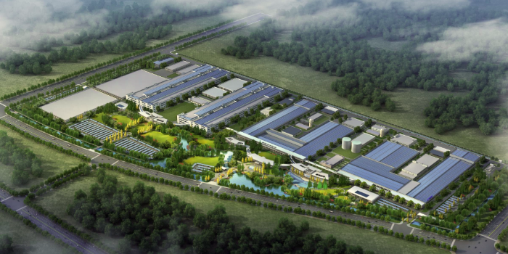
- 我们需要的人员
- 岗位：作业员（一级）
要求：初中及以上学历，能写26个英文字母
无纹身、烟疤，能适应站立式工作和两班倒

- 岗位：初级生产技术员（三级）
要求：大专及以上学历，理工科专业优先
无纹身、烟疤，能适应站立式工作和两班倒

- 我们能为你提供
综合月度收入税前：
一级：4700-5400元 （含加班费）
三级：5500-6500 元（含加班费）
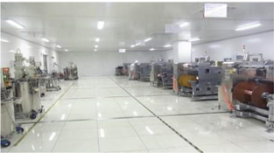
除了有竞争力的薪酬之外，你还将会享有如下福利——
- 购买五险一金
- 每月按时发放上月工资
- 年终奖金
- 工作环境优越
- 公司提供食宿
- 100~500元/月的工龄工资（入职满半年后即可享有）
- 夜班津贴、特殊岗位津贴、高温津贴、生日礼品

- 带薪假期（法定年假、带薪病假、婚假、产假、陪产假等等）
- 免费室内运动场馆（篮球场、羽毛球场、乒乓球室等）
- 丰富的工会活动（户外团建、联谊等等）

- 应聘须知
- 应聘流程：报名→身份验证→形体检查→笔试→面试→体检→入职
- 面试准备材料：身份证原件、黑色中性笔一支、学历证书原件

- 怎样联系到我们
热线：18861489946
邮箱：lyhr-zhaopin@catlbattery.com
地址：江苏省溧阳市中关村科技产业园城北大道1000号

江苏时代——新能源，新未来，欢迎有志青年加入！

